THPT CHUYÊN TRẦN HƯNG ĐẠO – ĐẮK NÔNG

Câu 1: (3.0 điểm)
Một chiếc công – ten – nơ đặt trên mặt phẳng nằm ngang được cần cẩu nâng theo phương thẳng đứng lên cao với gia tốc . Sau khi rời mặt đất 4s, từ mặt trên công – ten – nơ bắn một hòn đá với vận tốc theo phương hợp với mặt phẳng ngang một góc .
a. Tính thời gian từ lúc bắn hòn đá đến lúc nó rơi xuống mặt đất. Biết công – ten – nơ cao h = 6m.
b. Tính tầm bay xa của hòn đá. Coi hòn đá như một chất điểm, lấy .
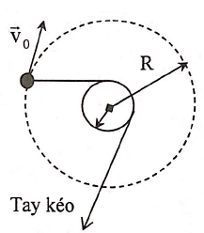
Câu 2: (4.0 điểm)
Một quả cầu nhỏ được nối với một sợi dây mảnh có thể chuyển động không ma sát trên mặt phẳng nằm ngang. Sợi dây được quấn quanh một hình trụ thẳng đứng có bán kính r. Truyền cho quả cầu vận tốc theo phương tiếp tuyến với đường tròn có bán kính R. Tay cầm dây kéo sao cho quả cầu chuyển động trên đường tròn. Xác định sự phụ thuộc vận tốc của quả cầu theo thời gian. Bỏ qua ma sát giữa dây và hình trụ.

Câu 3: (3.0 điểm)
Một thanh AB mảnh, đồng chất, tiết diện đều, khối lượng m, có hai đầu A, B tì lên mặt trong của một hình trụ rỗng bán kính R, trục nằm ngang đặt cố định (Hình 2). Chiều dài của thanh AB bằng R. Hệ số ma sát nghỉ giữa thanh và hình trụ là . Hỏi thanh AB hợp với phương ngang một góc cực đại là bao nhiêu?
Câu 4: (4.0 điểm)
Trên mặt phẳng ngang có một bán cầu khối lượng m. Từ điểm cao nhất của bán cầu có một vật nhỏ khối lượng m trượt không vận tốc đầu xuống. Ma sát giữa vật nhỏ và bán cầu có thể bỏ qua. Gọi là góc giữa phương thẳng đứng và bán kính véc tơ nối tâm bán cầu với vật như hình vẽ.
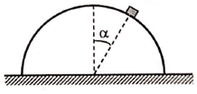
1. Giả sử bán cầu được giữ yên.
a. Dựa vào định luật bảo toàn cơ năng và định luật II Niuton để xác định vận tốc của vật, áp lực của vật lên mặt bán cầu khi vật chưa rời bán cầu, từ đó tìm góc khi vật rời bán cầu.
b. Xét vị trí có . Tìm và các thành phần gia tốc tiếp tuyến và gia tốc pháp tuyến của vật; áp lực của bán lên mặt phẳng ngang khi đó.
2. Giả sử giữa bán cầu và mặt phẳng ngang có ma sát với hệ số ma sát là . Tính giá trị của , biết rằng khi thì bán cầu bắt đầu bị trượt trên mặt phẳng ngang.
Câu 5: (3.0 điểm)
Xilanh có tiết diện trong cùng với pittông p và vách ngăn V làm bằng chất cách nhiệt. Nắp K của vách mở khi áp suất bên phải lớn hơn áp suất bên trái.
Ban đầu phần bên trái của xilanh có chiều dài chứa khí Hêli, phần bến phải cũng có chiều dài chứa khí Hêli và nhiệt độ cả hai bên đều bằng . Ấn từ từ pittông sang trái, ngừng một chút khi nắp mở và đẩy pittông tới sát vách V. Tìm công đã thực hiện biết áp suất không khí bên ngoài nhiệt dung đẳng tích và đẳng áp của Hêli bằng: độ; độ. Bỏ qua mọi ma sát.
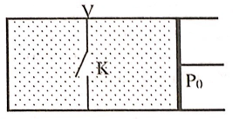
Câu 6: (3.0 điểm)
Một mol khí lý tưởng thực hiện chu trình thuận nghịch 1231 được biểu diễn trên hình vẽ.
Nội năng U của một mol khí lý tưởng có biểu thức U = kRt. Trong đó k là hệ số có giá trị tùy thuộc vào loại khí lý tưởng (k = 1,5 ứng với khí đơn nguyên tử; k = 2,5 ứng với khí lưỡng nguyên tử); R là hằng số khí; T là nhiệt độ tuyệt đối. Công mà khí thực hiện trong quá trình đẳng áp 1 – 2 gấp n lần công mà ngoại lực thực hiện để nén khí trong quá trình đoạn nhiệt 3-1
a. Tìm hệ thức giữa n, k và hiệu suất H của chu trình.
b. Cho biết khí nói trên là lưỡng khí nguyên tử và có hiệu suất H = 25%. Xác định n.
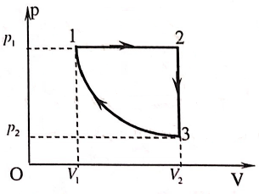

HƯỚNG DẪN GIẢI
Câu 1:
a. Tính thời gian từ lúc ném đá đến lúc nó rơi xuống mặt đất
Sau 4s độ cao mặt trên côngtenno là:
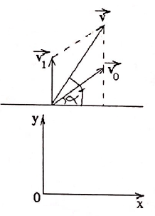
Vận tốc của côngtenno lúc đó:
Gọi là vận tốc của viên đá đối với côngteno thì vận tốc viên đá đối với đất:
Chiếu lên Ox:
Oy:
với
. Vậy
Chọn trục Oxy như hình vẽ gắn vào mặt đất. Phương trình chuyển động của hòn đá theo phương Oy:
Lúc đá rơi xuống đất:
b. Tầm bay xa hòn đá:
Câu 2:
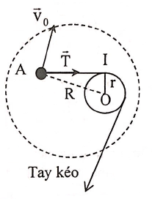
Quả cầu A có khối lượng m chuyển động trên đường tròn (O; R). Xét tại thời điểm t, quả cầu có vận tốc C, lực căng dây khi đó là
Áp dụng định luật 2 Niuton:
Chiếu phương trình (*) lên phương hướng tâm và phương tiếp tuyến với góc
Lấy tích phân hai vế:
Mặt khác: nên:
Câu 3:
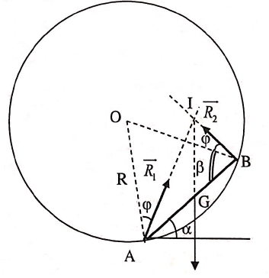
Điều kiện cân bằng của thanh trong đó là tổng của phản lực vuông góc và lực ma sát tại A và B
Vẽ hai mặt nón ma sát tại A và B có
Thanh cân bằng với cực đại ứng với giá của đi qua điểm I (điểm giới hạn cùng giao nhau của hai góc ma sát).
Khi đó ba lực trên đều giao nhau tại I.
Áp dụng định lý hàm số sin cho hai tam giác AIG và GIB
với
Ta có:
Biến đổi toán học:
Câu 4:
1. a. Khi vật trượt trên mặt cầu vật chịu tác dụng của hai trọng lực P và phản lực Q của mặt cầu có tổng hợp tạo ra gia tốc với hai thành phần tiếp tuyến và hướng tâm.
Quá trình chuyển động tuân theo sự bảo toàn cơ năng:
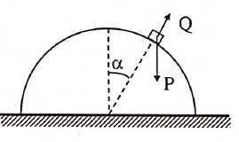
Vật rời bán cầu khi bắt đầu xảy ra Q = 0. Lúc đó:
1. b. Các thành phần gia tốc:
Lực mà bán cầu tác dụng lên sàn bao gồm hai thành phần: áp lực N và lực đẩy ngang
2. Bán cầu bắt đầu trượt trên sàn khi , lúc đó vật chưa rời khỏi mặt cầu. Thành phần nằm ngang của lực do vật đẩy bán cầu là:
Ta có:
Thay số:
Câu 5:
Lúc đầu áp suất khí bến trái lớn hơn áp suất khí bên phải vách phải
Khối khí bên phải bị nén đoạn nhiệt từ thể tích xuống , áp suất của nó tăng lên đến :
Khi đó nhiệt độ ở bên phải:
Sau khi nắp K mở hai khí hoà trộn vài nhau và có cùng nhiệt độ :
Công do lực tác dụng lên pit tông và áp suất khí quyển thực hiện là tăng nội năng của chất khí bị nén đoạn nhiệt:
với
Thay (5) vào (6), rồi thay số vào ta được
Câu 6:
a. Công mà khí thực hiện được trong quá trình đẳng áp 1 – 2:
Công trong quá trình đẳng tích 2 – 3:
Theo đề bài, công trong quá trình đoạn nhiệt 3 – 1 là:
Ta lại có (quá trình đoạn nhiệt)
Trong quá trình đẳng tích 2 – 3:
Như vậy chất khí chỉ nhận nhiệt trong quá trình 1 – 2:
Hiệu suất của chu trình:
b. Thay số: n = 8.

